Regolamento per l’utilizzo e l’accesso ai laboratori

del Dipartimento di Ingegneria “Enzo Ferrari” – gruppo Fisica delle Superfici –

Lab MO26-00-004, MO26-00-005

Il presente regolamento è rivolto al personale strutturato (docenti, ricercatori, personale tecnico-amministrativo) e non strutturato (assegnisti di ricerca, dottorandi di ricerca, titolari di borse di studio, studenti durante lo svolgimento di Attività Progettuali, ospiti, ecc.), di seguito denominato ‘lavoratore’, che svolga attività di laboratorio.

**Accesso ai laboratori**

L’accesso al laboratorio è consentito solamente ai Responsabili Scientifici e ai Referenti Tecnici.

Laureandi, Dottorandi, Assegnisti, Ospiti possono accedere al laboratorio solo in presenza del Personale Autorizzato.  
Il laboratorio va chiuso a chiave ogni volta che si esce, onde evitare l’ingresso di non addetti ai lavori.

È SEVERAMENTE VIETATO FARE ACCEDERE AL LABORATORIO PERSONALE NON AUTORIZZATO.

Per l’accesso ai laboratori è OBBLIGATORIO il preventivo completamento dei percorsi formativi a distanza (FAD) Sicurmore (12h):

Modulo 1 - Formazione Generale

Modulo 2 - Formazione Specifica: rischio basso

Modulo 3 - Formazione Specifica: rischio medio

accessibili all’indirizzo <http://dolly.sicurezza.unimore.it/> utilizzando le proprie credenziali di accesso alla posta elettronica Unimore.

Per tutti i lavoratori che abbiano frequentato il corso prima del 31/12/2013 è necessario l’Aggiornamento.

**Norme generali di comportamento per l’utilizzo e l’accesso ai laboratori**

L’accesso ai laboratori deve essere autorizzato da un tutor scientifico che dovrà indicare ai referenti tecnici del laboratorio l’attività che sarà svolta, i prodotti che si prevede di utilizzare e il periodo di accesso.

Il lavoratore si impegna a prendere visione del Regolamento di Laboratorio e a rispettarlo.

In caso di utilizzo di videoterminale si raccomanda una pausa di 15 minuti ogni 2 ore di lavoro.

**Uso delle strumentazioni scientifiche**

L’addestramento specifico del lavoratore alle attività di laboratorio e all’utilizzo degli strumenti sono a carico e sotto la responsabilità del tutor scientifico e dei responsabili delle attività di laboratorio, che dovranno assicurare una adeguata formazione dei lavoratori relativamente all’impiego delle strumentazioni scientifiche.

**Procedure/istruzioni operative**

Tutti gli utenti di laboratorio hanno l’obbligo di attenersi alle **procedure/istruzioni operative** per quanto concerne le attività che richiedono attenzioni in merito alla salute e sicurezza dei lavoratori. Le procedure sono conservate in un quaderno disponibile nella libreria del laboratorio e sono reperibili sulla intranet del DIEF alla pagina Sicurezza.

Per l’utilizzo in sicurezza delle attrezzature è fatto obbligo consultare i **manuali d’uso** di ogni strumento, presenti nella libreria del laboratorio.

**In caso di mal funzionamento o rottura della strumentazione È OBBLIGATORIO SEGNALARE TEMPESTIVAMENTE ai referenti dei rispettivi strumenti o in mancanza al responsabile del laboratorio per provvedere alla riparazione/ripristino della strumentazione.**

Per chiarimenti, informazioni e tutto quanto non espressamente regolamentato, oltre a fare riferimento alle comuni regole del buon senso, è fatto obbligo rivolgersi al personale strutturato: Monica Montecchi, Maria Cannio, Luca Pasquali.

**Elenco delle strumentazioni presenti in laboratorio:**

Spettrometro Fluorescenza Raggi X Thermo Fisher Advantage Xp+

Equipaggiamento per esperimenti in Ultra-Alto-Vuoto;

Ultraviolet Source model UP003 Thermo VG Scientific;

Ultraviolet source UVL-HI-350 VG Microtech;

Twin Anode XR3E2 source Thermo VG Scientific;

Electron analyser model 15-255/G/GAR Perkin Elmer;

Clam II Electron Analyser VG Microtech;

Sputter ion gun PHI model 04-191 Physical Electronics Industries Inc.;

Extorr XT200 RGA quadrupole;

**Link ai siti dai quali reperire le Schede Di Sicurezza dei prodotti chimici**

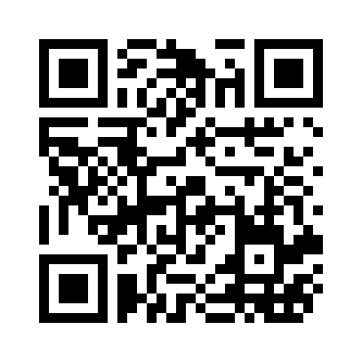 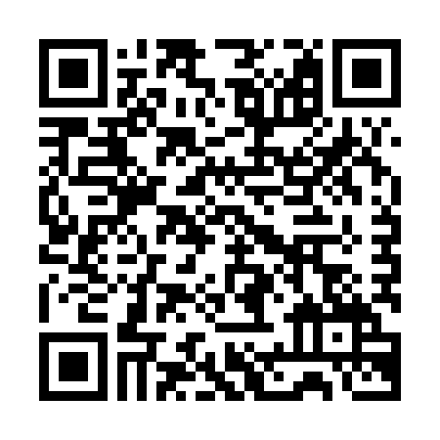 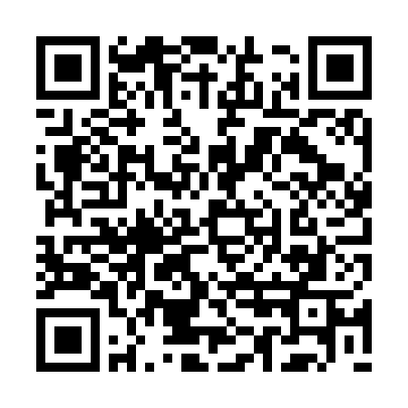

**Carlo Erba MSDS Linde gas MSDS Merck MSDS**

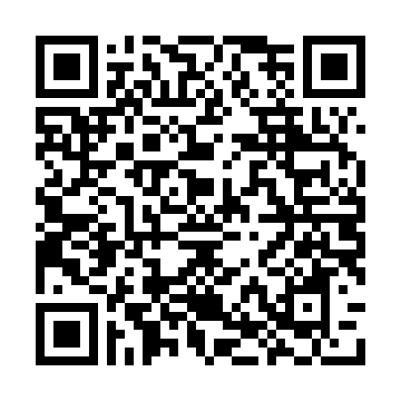**3M MSDS 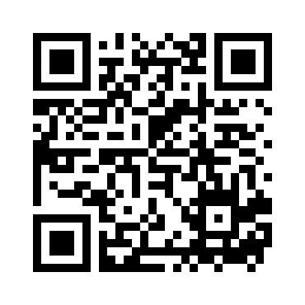VWR MSDS**